FORMALIZACIÓN ADMINISTRATIVA – SISTEMA DE CONTROL DE LA GESTION
OBJETIVOS ESTRATÉGICOS:
- Tener un margen de ventas y rentabilidad en utilidades del 20% en los productos vendidos, teniendo en cuenta que el producto que se está ofreciendo es de gran calidad, productos orgánicos que ayuden a mejorar la salud de los consumidores y con precios asequibles.
- Reducir gastos en un 10%
- Posicionarnos en el mercado como una de las primeras empresas que aportan a la sostenibilidad ambiental.
- Fidelizar a los consumidores con la marca por medio de medios de comunicación existentes, mostrando a las personas la calidad de nuestros productos y que están al alcance de todas ellas.
- Obtener una rotación de mercancía fresca y perecedera máximo de 7 días
- Capacitar al personal en temas de cosecha, manipulación de alimentos y sostenibilidad ambiental y obtener cada año una certificación.
- Establecer alianzas estratégicas con proveedores primarios con el fin de mejorar la eficiencia y efectividad en la cosecha y comercialización de los productos.

2. MAPA ESTRATÉGICO
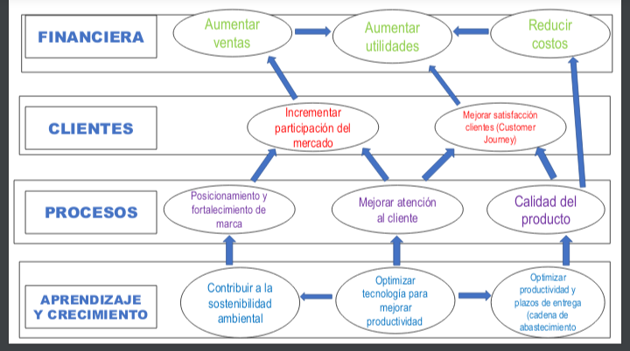
3. BALANCED SCORECARD

PERSPECTIVA | OBJETIVOS ESTRATEGICOS | INDICADOR | META | ACCIONES
FINANCIERA | Aumentar ventas y utilidades, para disminuir costos | -Porcentaje de crecimiento en ventas.  -Margen de crecimiento  -Utilidad neta  Ventas período anterior – ventas período actual/ ventas período actual X100 | Aumentar en un 20% las ventas y disminuir en un 10% los costos | -Incrementar las ventas en un 20%  -Cultivar de la mano de los agricultores para disminuir costos
CLIENTES | Incrementar participación del mercado, mejorando la satisfacción de los clientes | Recuento de clientes nuevos y fidelizados. | Alcanzar una mayor satisfacción creando ofertas y estrategias que permitan obtener una fidelización la cuál ayudará aumentar el promedio en las ventas. | -Realizar encuestas de satisfacción.  -Crear un buzón de sugerencias  -Actualizar la base de datos  -Brindar una buena atención al cliente  -Incentivar la compra del cliente  -Reducir el tiempo de entrega.  -Facilitar el proceso de compra.  -Publicidad por medio de medios de comunicación existentes.  -Optimizar el uso de las redes sociales que permitan un mayor alcance de concientización por la salud e influir  en el consumo de nuestros productos
PROCESOS | Mejorar la eficiencia y efectividad en la comercialización, cosecha y producción. | Porcentaje y proyección de ventas  análisis estadísticos y proyección de ventas | ser referentes en la venta y comercialización y cosecha de productos orgánicos | Evitar químicos en las cosechas y producción de los productos,  Adquirir certificación de 100% orgánicos  Mostrar que benéficos tiene comprar productos biodegradables en la actualidad
APRENDIZAJE Y CRECIMIENTO | Capacitar al personal en temas de cosecha, manipulación de alimentos y sostenibilidad ambiental. | Validación de conocimientos  Certificados y recomendaciones de experiencia | Contar con mano de obra profesional y calificada con experiencia | Iniciar proceso de reclutamiento de personal  Iniciar capacitaciones al personal existente.  Realizar adaptaciones de envasado y embalaje de los productos para introducir de manera más competitiva en el mercado, adquirir maquinaria con nueva tecnología que permita la disminución de procesos manuales.
4. ESTADOS SITUACIÓN FINANCIERA DE APERTURA
BALANCE GENERAL INICIAL
MONTE VERDE ORGANICO Y NATURAL
ACTIVOS CORRIENTES |  |  | PATRIMONIO
Efectivo | 0 |  | Capital propio | $ 3.979.000
Inventario | $ 1.750.000 |  | Total | $ 26.979.000
Total | $ 1.750.000
ACTIVOS NO CORRIENTES |  |  | 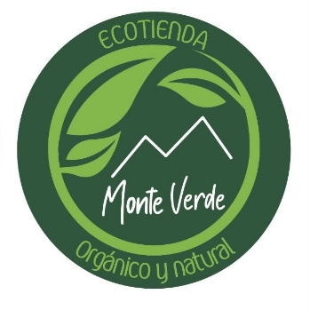
Muebles y enseres | $ 21.845.000
Equipos de cómputo | $ 3.384.700
Total | $ 25.229.700
TOTAL ACTIVOS | $ 26.979.700
PASIVO CORRIENTE | $ -
PASIVO NO CORRIENTE | $ 23.000.000
Total | $ 23.000.000

